Познавательно - исследовательская деятельность как направление личности ребёнка.
«Самое лучшее открытие – то, которое ребенок делает сам!»
Ральф У. Эмерсон
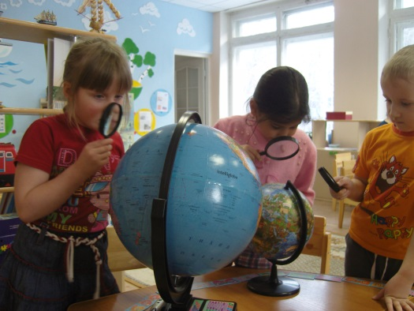
Дошкольники – прирожденные исследователи. И тому подтверждение – их любознательность, постоянное стремление к эксперименту, желание самостоятельно находить решение в проблемной ситуации. 3адача педагога – не пресекать эту деятельность, а наоборот, активно помогать.
Дети дошкольного возраста по своей природе – пытливые исследователи окружающего мира. Они могут успешно познавать не только внешние, наглядные свойства окружающих предметов и явлений, но и их внутренние связи и отношения. Развитие познавательной активности у детей дошкольного возраста особенно актуальна на современном этапе, так как она развивает детскую любознательность, пытливость ума и формирует на их основе устойчивые познавательные интересы через исследовательскую деятельность.
Для дошкольника характерен повышенный интерес ко всему, что происходит вокруг. Ежедневно дети познают все новые и новые предметы, стремятся узнать не только их названия, но и черты сходства, задумываются над простейшими причинами наблюдаемых явлений. Поддерживая детский интерес, нужно вести их от знакомства с природой к ее пониманию.
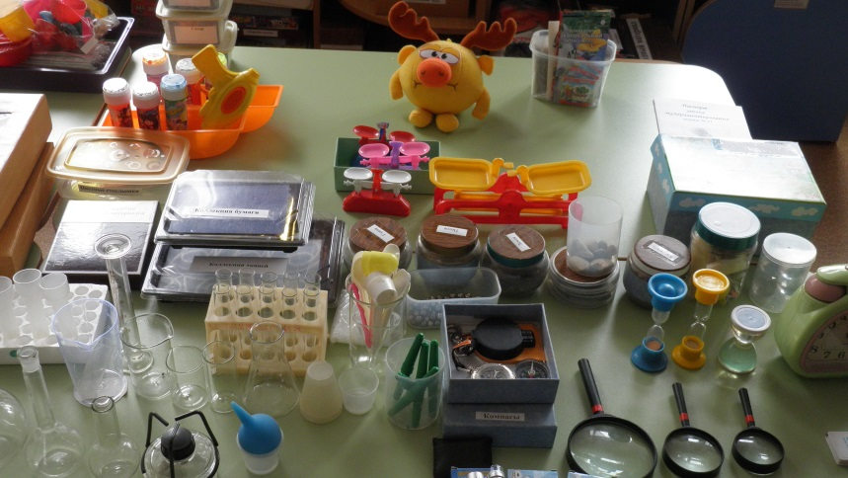
В нашем детском саду, в каждой группе создан опытно-экспериментальный уголок, с помощью которого мы стимулируем исследовательскую и познавательную деятельность, удовлетворяя потребности детей в освоении окружающего мира, познании себя, как человека. Он включает в себя: модели термометров, градусники для тела, воды, лупы, песочные часы, микроскоп, природный материал, красители, пипетки, колбы, вату, зеркала, и т.д. Существует также подборка энциклопедической литературы, картинок, иллюстраций и плакатов, а ещё – журнал исследований для фиксации детьми результатов опытов.
Любой ребёнок, вовлечён в исследовательский поиск практически постоянно. Это его нормальное , естественное состояние: рвать бумагу и смотреть, что получилось; проводить опыты с разными предметами; разбирать игрушки и смотреть их устройство, изучать.
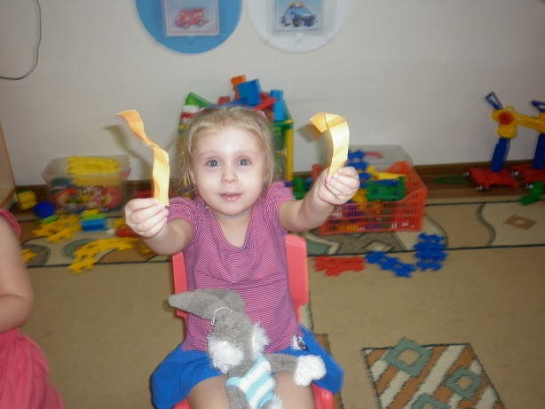
Если рассматривать структуру детского исследования, то несложно заметить, что оно включает в себя следующие этапы:
- Выделение и постановка проблемы (выбор темы исследования);
- Выдвижение гипотезы;
- Поиск и решение возможных вариантов решения;
- Сбор материала;
- Обобщение полученных данных.
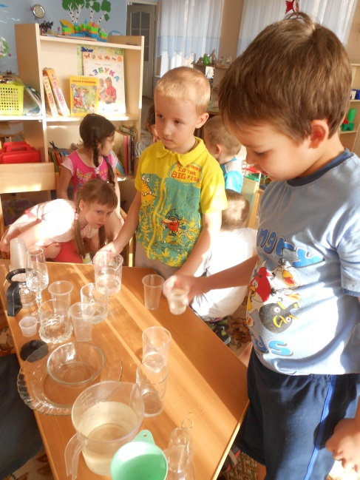
Суть проблемного обучения заключается в создании познавательной задачи, ситуации и предоставлении детям возможности найти средства её решения, используя ранее усвоенные знания и умения. Проблемное обучение активизирует мысль детей, придаёт ей критичность. Приучает к самостоятельности в процессе познания.
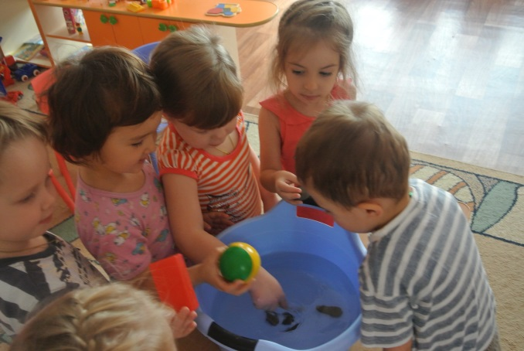
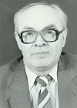
Н.Н Поддьяков выделяет экспериментирование как основной вид ориентировочно-исследовательской (поисковой) деятельности. Чем разнообразнее и интенсивнее поисковая деятельность, тем больше новой информации получает ребёнок, тем быстрее и полноценнее он развивается. Первые работы Н.Н. Поддьякова посвящены изучению ориентировочно-исследовательской деятельности дошкольников.
Он выделяет два основных вида ориентировочно-исследовательской деятельности.
Первый. Активность в процессе деятельности полностью исходит от ребёнка. Вначале ребёнок как бы бескорыстно опробует разные объекты, затем выступает как её полноценный субъект, самостоятельно строящий свою деятельность: ставит цель, ищет пути и способы достижения и т.д. В этом случае ребёнок удовлетворяет свои потребности, свои интересы. Свою волю.
Второй. Деятельность организует взрослый, он выделяет существенные элементы ситуации, обучает детей определённому алгоритму действий. Таким образом, дети получают те результаты, которые им заранее определили.
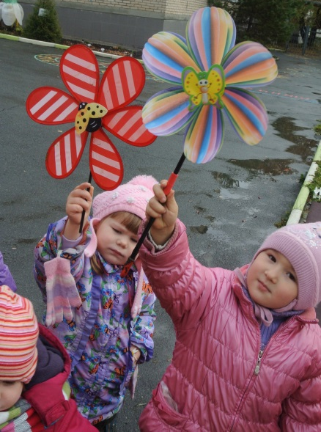
В деятельности наших педагогов традиционно присутствует деятельность по ознакомлению с окружающим. Она строится в форме партнёрской деятельности взрослого с детьми, развёртывающейся как исследование вещей и явлений окружающего мира, доступное и привлекательное для детей. Дети получают возможность проявить собственную исследовательскую активность.
Известно, что ни одну воспитательно-образовательную задачу нельзя успешно решить без плодотворного контакта с семьёй. Своё общение с родителями строим на основе сотрудничества. Используем различные формы взаимодействия: консультации, Родительские собрания, проведение мастер-классов и т.д. Сотрудничество, по утверждению родителей, сближает, позволяет открыть какие-то новые стороны личности. Несколько советов для родителей по развитию поисково-исследовательской активности детей.
• Не следует отмахиваться от желаний ребенка, даже если они вам кажутся импульсивными. Ведь в основе этих желаний может лежать такое важнейшее качество, как любознательность.
• Нельзя отказываться от совместных действий с ребенком, игр и т.п. — ребенок не может развиваться в обстановке безучастности к нему взрослых.
• Сиюминутные запреты без объяснений сковывают активность и самостоятельность ребенка.
• Не следует бесконечно указывать на ошибки и недостатки деятельности ребенка. Осознание своей неуспешности приводит к потере всякого интереса к этому виду деятельности.
• Импульсивное поведение дошкольника в сочетании с познавательной активностью, а также неумение его предвидеть последствия своих действий часто приводят к поступкам, которые мы, взрослые, считаем нарушением правил, требований. Так ли это?
• Если поступок сопровождается положительными эмоциями ребенка, инициативностью и изобретательностью и при этом не преследуется цель навредить кому-либо, то это не проступок, а шалость.
• Поощрять любопытство, которое порождает потребность в новых впечатлениях, любознательность: она порождает потребность в исследовании.
• Предоставлять возможность ребенку действовать с разными предметами и материалами, поощрять экспериментирование с ними, формируя в детях мотив, связанный с внутренними желаниями узнавать новое, потому что это интересно и приятно, помогать ему в этом своим участием.
• Если у вас возникает необходимость что-то запретить, то обязательно объясните, почему вы это запрещаете и помогите определить, что можно или как можно.
• С раннего детства побуждайте малыша доводить начатое дело до конца, эмоционально оценивайте его волевые усилия и активность. Ваша положительная оценка для него важнее всего.
• Проявляя заинтересованность к деятельности ребенка, беседуйте с ним о его намерениях, целях (это научит его целеполаганию), о том, как добиться желаемого результата (это поможет осознать процесс деятельности). Расспросите о результатах деятельности, о том, как ребенок их достиг (он приобретет умение формулировать выводы, рассуждая и аргументируя).
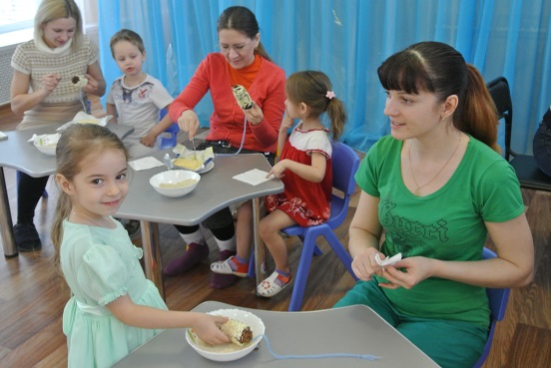
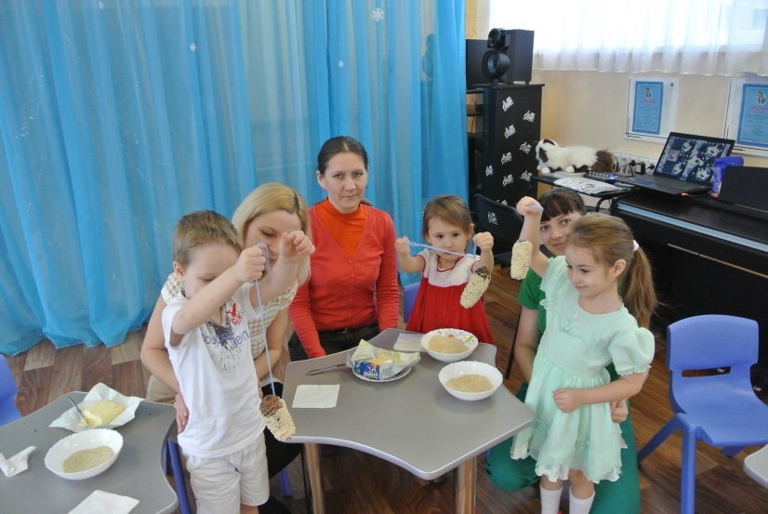
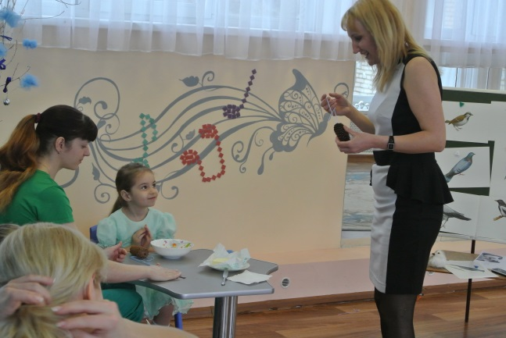
В результате проделанной работы мы убедились, что пректно-исследовательская деятельность оказывает только положительное и позитивное влияние на развитие личности ребёнка.

«Умейте открыть перед ребёнком в окружающем мире что-то одно, но открыть так, чтобы кусочек жизни заиграл всеми цветами радуги. Оставляйте всегда что-то недосказанное, чтобы ребёнку захотелось ещё и ещё раз возвратиться к тому, что он узнал».
В.А.Сухомлинский.

Используемая литература:

1. Бондаренко Т.М. Экологические занятия с детьми 5-6 лет. Воронеж. 2006
2. Воронкевич О.А. Добро пожаловать в экологию. Санкт-Петербург. 2006
3. Заринова А. Элементарная поисковая деятельность в детском саду // Дошкольное воспитание. 1994. № 7.
4. Зенина Т.Н. Конспекты занятий по ознакомлению дошкольников с природными объектами. М. 2006
5. Иванова А.И. Программа экологического образования дошкольников «Живая экология». М., 2006.
6. Иванова А.И. Методика организации экологических наблюдений и экспериментов в детском саду. М., 2007.

